Характер и геологическая природа гравитационного и магнитного полей Терско-Каспийского прогиба

И.А.Керимов, М.Я. Гайсумов, Э.А., Абубакарова
Академия наук Чеченской Республики, КНИИ РАН, г. Грозный

Терско-Каспийский прогиб (ТКП), имеет сложное геологическое строение и несет в себе черты строения складчатых областей и платформ в различных своих частях. В геологическом строении прогиба принимают мощные толщи пород от докембрийских до кайнозойских. Фундамент характеризуется сложным разломно-блоковым строением со ступенчатым погружением блоков в направлении центральной части прогиба. Разломно-блоковое строение фундамента сыграло решающую роль в формировании структуры осадочного чехла прогиба. Региональное описание геофизических полей масштаба 1:1 000 000 для территории Северного Кавказа, выполненное ранее, приведены в ряде работ [1-3, 5 и др.]. Имеется опыт достаточно успешной геологической интерпретации материалов детальных гравиметрических съемок на территории региона с целью прогнозирования локальных ловушек УВ сырья[4, 6 и др.].
Гравитационное поле описываемой территории относится к центральной и западной части Терско-Каспийского регионального минимума. Анализ гравиметрических карт в редукции Буге ($σ$=2.3 г/см³) масштаба 1:200000 в пределах описываемой территории позволяет выделить ряд особенностей поля силы тяжести. Гравитационное поле региона характеризуется преимущественно субширотным простиранием изоаномал. Для всей описываемой территории характерны крупные аномальные зоны субширотной и северо-западной ориентировки. Исключение составляет южная часть региона, где наблюдаются аномальные зоны субмеридиональной и северо-восточной ориентировок.
На севере описываемой территории выделяется зона плавного убывания гравитационного поля с градиентом 0.4-1.0 мГал/км. Северная зона гравитационного поля постепенно расширяется в направлении с запада на восток. На фоне общего понижения поля к югу отмечаются осложнения в виде характерных изгибов или разрежения изоаномал. В тектоническом плане данный гравитационный склон соответствует платформенному борту ТКП.
С юга северная зона гравитационного поля ограничена Притеречной зоной минимумов протягивающейся более 250 км с северо-запада на юго-восток. Эта зона включает Моздокский, Надтеречный, Червленский и Хасавюртовские минимумы. В центральной части в районе Надтеречного и Червленского минимумов описываемая зона наиболее узкая, а к западу и востоку в районах Моздокского и Хасавюртовского минимумов она расширяется и достигает максимальной ширины. В восточной части ось Притеречной зоны минимумов кулисообразно смещается к югу. Крупный и сложнопостроенный Хасавюртовский минимум имеет субширотную ориентировку и осложнен на востоке Кизилюртовским локальным минимумом. В крайней западной части Моздокский минимум поля силы тяжести имеет расплывчатые контуры и переходит в зону плавного увеличения значений гравитационного поля в направлении Минераловодского выступа. Описываемая зона минимумов отвечает погруженным участкам палеозойского фундамента прогиба.
Далее к югу выделяется Терская зона линейных минимумов, отвечающая Терской антиклинальной зоне. В пределах Терской зоны выделяются Арак-Далатарекский, Малгобек-Вознесенский, Эльдаровский,Алиюрт-Орлинный, Хаян-Кортовский, Брагунский и Гудермеский максимумы. Арак-Далатарекский максимум, осложненный тремя локальными максимумами, протягивается с юго-запада на юго-восток от г. Прохладный до г. Урушевой и обусловлен одноименным антиклинальным поднятием. Расположенные восточнее максимумы Малгобек-Вознесенский, Эльдаровский и Алиюрт-Орлиный представляют собой узкую полосу, осложненную локальными максимумами различной интенсивности, ограниченную с севера и юга высокоградиентными зонами. Описываемые максимумы отвечают наиболее крупной в пределах Терской антиклинальной зоны Малгобек-Вознесенской-Алиюрт-Горской антиклинали, протягивающейся на 75 км и имеющей ширину 4 км. Восточнее отмечается Калаусский сложнопостроенный минимум, отвечающий одноименной депрессии. Выделяемый восточнее Хаян-Кортовский максимум также представляет узкую полосу длинной 40 км, ограниченную с севера и юга высокоградиентными зонами. На крайнем востоке аномалия осложнена крупным локальным максимумом в районе г. Ястребиная. С максимумом г.Ястребиная на востоке кулисообразно сочленяется Брагунский линейный максимум. Аномалия имеет четко выраженный характер и соответствует одноименному антиклинальному поднятию. Брагунская аномалия на юго-востоке переходит в Гудермеский максимум, имеющем юго-восточное направление. Гудермесская аномалия отвечает одноименному антиклинальному поднятию, в пределах которого происходит сочленение Терской антиклинальной зоны с Миатлинским выступом Черногорской моноклинальной зоны. Южнее отмечается Алханчуртская линейная зона минимумов, разделяющая Терскую и Сунженскую зоны максимумов, и отвечающая одноименной синклинальной зоне.
Сунженская линейная зона максимумов включает Заманкульский, Сунженский и Старогрозненский максимумы и соответствует одноименной антиклинальной зоне, в пределах которой выделены Заманкульское, Карабулак - Ачалукское, Серноводское, Октябрьское и Старогрозненское поднятия. Заманкульский максимум протяженностью 50 км и шириной 7-9 км имеет субширотное простирание в центральной части и юго-западное на западе. На крайнем западе (ст. Змейская), максимум снова меняет ориентировку на субширотную и плавно переходит в Аргуданский максимум. Заманкульская аномалия имеет сложный характер и ограничена высокоградиентными зонами с севера и юга.
В западной части Заманкульский максимум разделяется на Харбижинскую и Малокабардинскую ветви. Сложнопостроенный Сунженский максимум протягивается от с. Ачалуки до с.Заканюрт на более чем 50 км, осложнен локальными аномалиями и ограничен с севера и юга высокоградиентными зонами. Сочленение Заманкульского и Сунженского максимумов кулисообразное. Протягивающейся восточнее до г.Грозного в виде узкой полосы Старогрозненский максимум характеризуется ограничением с севера высокоградиентной зоной и с юга менее градиентной зоной.
К югу от Сунженской линейной зоны максимумов выделяется обширная сложнопостроенная Чечено-Осетинская региональная зона минимумов, включающая Беслановский и Чеченский минимумы. Эта полоса минимумов протягивается с северо-запада на юго-восток на несколько сот километров и включает три локальных минимума: Урус-Мартановский, Шалинский и Курчалоевский, разделяющие их зоны повышенного значения силы тяжести и относительно мелкие локальные аномалии. Беслановский и Уpyc-Мapтановский минимумы разделены Назрано-Яндырским максимумом, а Урус-Мартановский и Шалинский минимумы полосой повышенных значений поля, осложненной тремя локальными максимумами. Указанные минимумы соответствуют участкам погружения фундамента. Чеченская зона минимумов с севера и юга обрамляется довольно широкой полосой повышенных горизонтальных градиентов (до 100 Е). С юга к указанной зоне минимумов примыкает зона относительных максимумов (шириной до 20 км), объединяющая две крупные локальные аномалии – Варандийскую на востоке к Датыхскую на западе, отличающиеся сложным характером. Они отделены друг от друга широкой полосой относительно пониженного поля. На крайнем юге региональной зоны минимумов отмечаются три локальных максимума: Бамутский, Гехинский и Мартан-Чу.
С юга Чечено-Осетинскую региональную зону минимумов обрамляет широкая зона высоких горизонтальных градиентов (до 100 Е) силы тяжести, соответствующая Черногорской моноклинальной зоне и имеющая преимущественно широтное простирание.
Эта градиентная зона обусловлена резким погружением мезозойских пород в северном направлении и влиянием Черногорского глубинного разлома, ограничивающего с юга ТКП. На юго-востоке описываемой территории в районе Дагестанского клина высокоградиентная зона имеет северо-восточное простирание.

а
б
Рис. 1. Гравитационное поле ТКП: а) карта аномалий силы тяжести ∆g
б) 3D-изображение поля ∆g.

На юге описываемого региона отмечается большое количество аномалий силы тяжести высокой интенсивности изометричной и овальной форм. Для этой зоны является характерным наряду с субширотными и субмеридиональные ориентировки аномалий.
Анализ плотностной характеристики разреза ТКП свидетельствует о наличие нескольких плотностных границ, но наиболее контрастными являются кровля верхнемеловых отложений и доюрское основание. Блоковое строение фундамента и разломные и складчатые структуры осадочного чехла (преимущественно верхнемеловых отложений) определяют характер аномального гравитационного поля ТКП. В зонах развития соленосных отложений верхней юры последние будут также оказывать существенное влияние на характер гравитационного поля. Говоря о доминирующем характере указанных гравиактивных границ необходимо учитывать, что на отдельных участках могут преобладать и другие факторы (интрузивный и эффузивный магматизм, неоднородности верхней части разреза, латеральные изменения плотности и др.). Характерным для гравитационного поля ТКП является наличие большого количества высокоградиентных линейных зон, обусловленных разломной тектоникой региона.
Магнитное поле ТКП характеризуется наличием крупного Грозненского регионального максимума, протягивающегося в кавказском направлении (рис. 2 а). На рис. 2 б приведено трехмерное изображение аномального магнитного поля ТКП. Расчеты верхних кромок магнитоактивных масс показывают, что их глубина изменяется в диапазоне от 10 до 18 км. Обусловлен региональный магнитный максимум интрузивным комплексом пород, связанных с крупным глубинным разломом. Расчетами подтвержден нижнемезозойский возраст интрузий. Область отрицательного магнитного поля, расположенная севернее, отвечает глубокому залеганию докембрийского фундамента.

а
б

Рис. 2. Магнитное поле ТКП:а) карта аномального магнитного поля ∆Ta,б) 3D-изображение поля ∆Ta

а

б

Рис. 3. Карта горизонтального градиента: а) гравитационного поля ∆g,
б) магнитного поля ∆Ta.

На меридиане г.Владикавказ Грозненский максимум сочленяется с поперечным магнитным максимумом, по-видимому той же природы. Для юго-запада исследуемого региона характерно наличие большого количества небольших аномалий обоих знаков. Обусловлены они, по-видимому, магматизмом в зонах разломов.
Гистограммы распределения градиентов выделенных по гравиметрическим, магнитным картам приведены на рис. 4. Из анализа гистограмм видно, что основные максимумы на гистограммах гравитационного и магнитного полей совпадают.

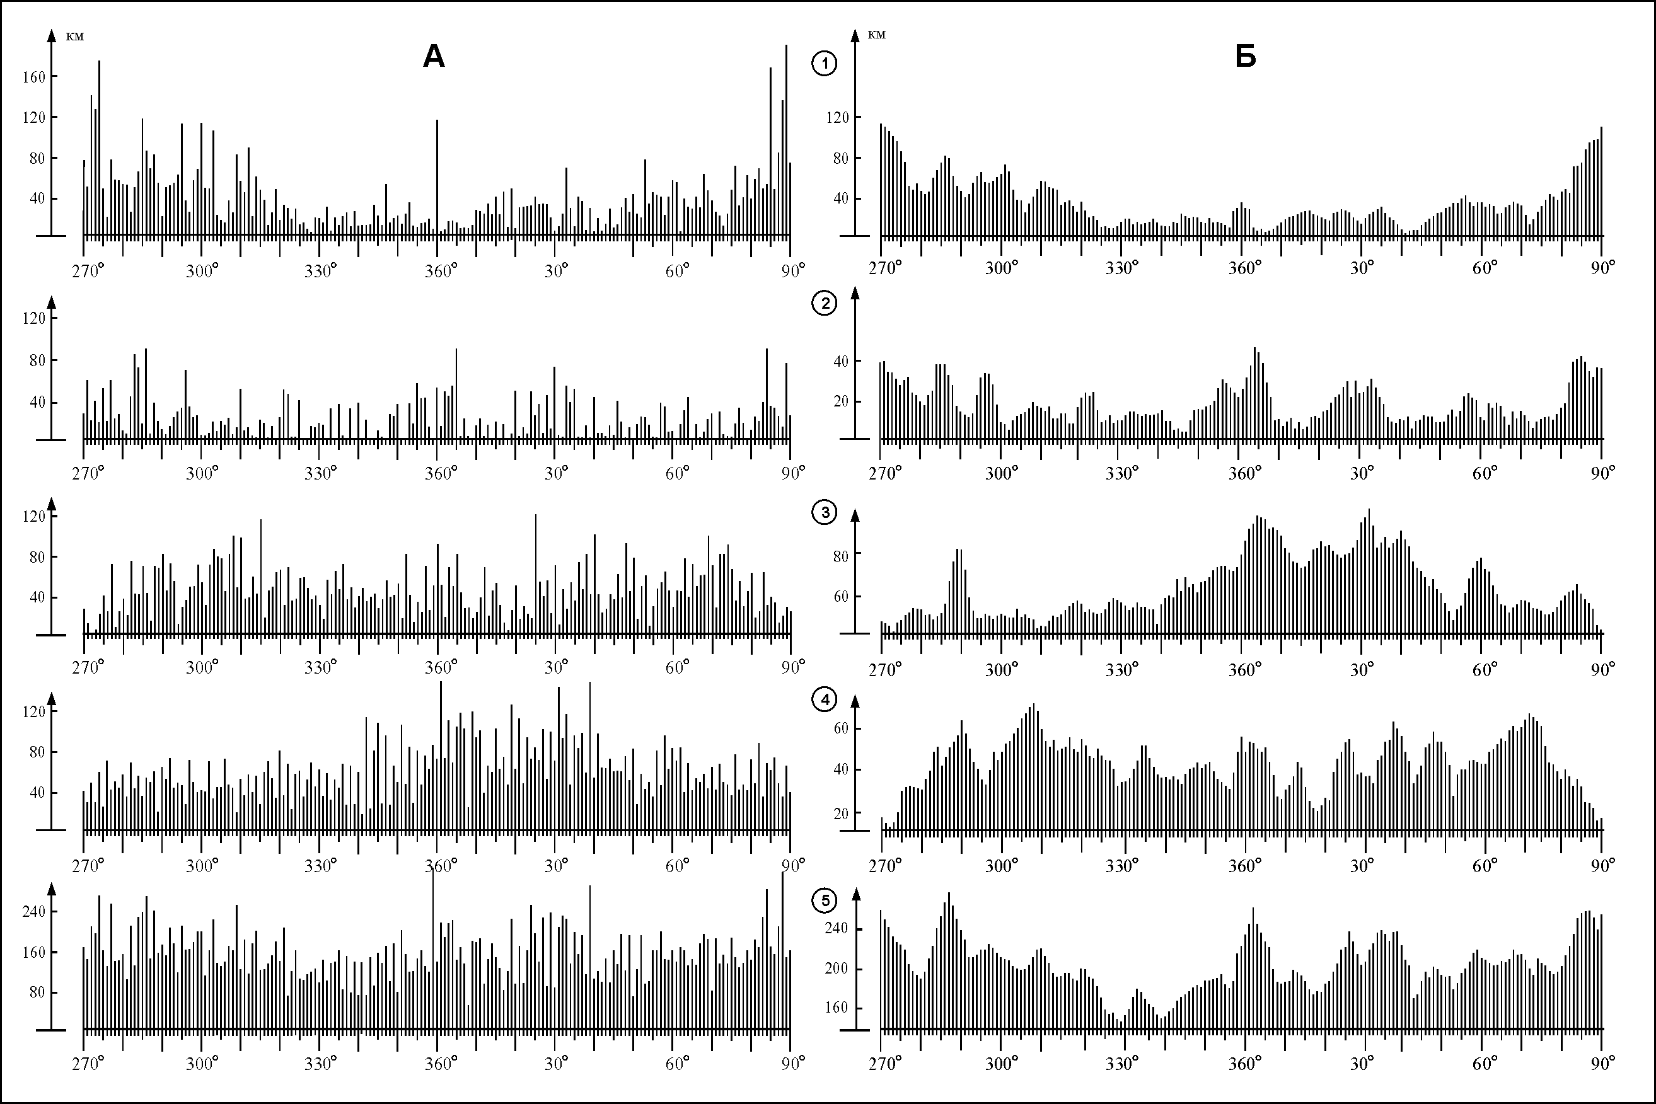

Рис.4. Гистограммы направлений градиентов
гравитационного и магнитного полей: А – исходные; Б - сглаженные.

В заключение можно сделать следующие выводы:
- Аномальное гравитационное поле ТКП имеет сложную морфологию и характеризуется наличием зон максимумов и минимумов различного порядка, отвечающих соответствующим тектоническим элементам. Характерной особенностью гравитационного поля региона является также наличие высокоградиентных зон, обусловленных разломно-блоковой тектоникой.
- Аномальное магнитное поле ТКП обусловлено интрузиями в зонах глубинных разломов. Расчетные глубины верхних кромок магнитоактивных тел составляют 10-18 км.
- Совпадение основных максимумов на гистограммах направлений градиентов гравитационного и магнитного полей свидетельствует об общей природе этих зон, обусловленных разломной тектоникой ТКП.

Работа выполнена при поддержке гранта ФЦП «Научные и научно-педагогические кадры инновационной России» на 2009-2013 годы (госконтракт П 856 от 25.05. 2010 г.)

Литература

1.Володарский Р.Ф., Ланда Т.И. Геологическая интерпретация гравитационных и магнитных полей с помощью ЭВМ. М.: Недра, 1970. 200 с.
2.Использование геолого-геофизических данных для изучения региональной тектоники нефтегазоносных областей/ Ю.А.Судариков, С.А.Серкеров, И.Холина и др. М.: Недра, 1976. 165 с.
3.Керимов И.А., Моллаев З.Х. Гравитационное поле и сейсмичность Чечено-Ингушетии // Вопросы сейсмичности Восточного Предкавказья/Тр. Института геологии Даг. Филиала АН СССР. Вып.40. Махачкала, 1989. С.90-97.
4.Керимов И.А. Применение гравиразведки и сейсморазведки для поисков рифовых ловушек нефти и газа в юрских отложениях Терско-Каспийского прогиба// Труды Грозненского государственного нефтяного института им. акад. М.Д. Миллионщикова. Вып.2. Грозный: ГГНИ, 2002. С.51-67.
5.Керимов И.А., Гайсумов М.Я., Абубакарова Э.А. Геофизические поля и разломная тектоника Терско-Каспийского прогиба// Геодинамика. Глубинное строение. Тепловое поле Земли. Интерпретация геофизических полей. Пятые научные чтения памяти Ю.П. Булашевича, 06-10 июля 2009 г. Материалы конференции. Екатеринбург, 2009. С.226-230.
6.Стерленко Ю.А., Керимов И.А., Вобликов Б.Г. Применение гравитационных полей для изучения структурно-тектонических особенностей глубокопогруженных горизонтов Предкавказья // Геолого-геофизические проблемы поисков нефти и газа в районах с высокой освоенностью недр/Сб. научн. тр. М.: Наука, 1988. С.19-24.

